四川省鹃城味业有限公司
产品二维码追溯项目询价单
一、报价注意事项
（一）本询价为含税含运费，作为合同的组成部分，并请保留此单和合同。
（二）交货期限：15个日历天。
（三）税率： 专票 ；
（四）最高限价：116264.38元；
（五）项目简介：对原链板输送线增加采集二维码设备，新增一段用于剔除不能识别箱体的滚筒线体和次品收纳的无动力滚筒线体，详见工程量请清单。
（六）我司联系人：李老师 联系电话：028-87870386；
（七）报价期限：上列询价单请于 2025年月7月11号 （含）以前，惠予报价以便洽购为感。
二、询价产品的名称、规格、数量、质量、价格等
序号 | 名称 | 质量要求 | 含税金额（元） | 备注
1 | 四川省鹃城味业有限公司产品二维码追溯项目询价单 | 详见清单

- 结算方式：验收合格开具发票后15天付款。

报价单位名称（加盖公章）： 联系人：

联系电话： 日期：

附件一（示意图）：
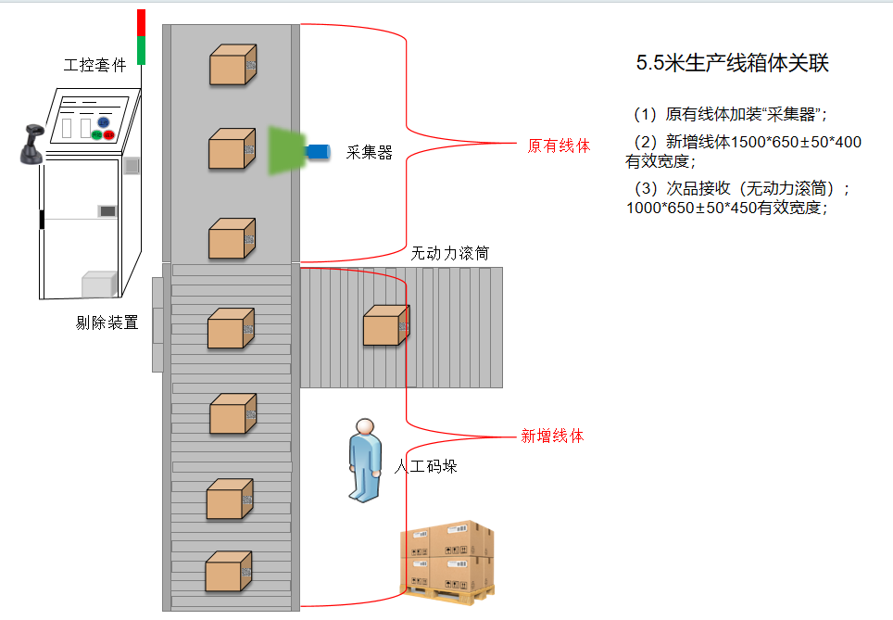

附件二（评标标准）：
 | 评分因素  及权重 | 分 值 | 评分标准 | 备注
1 | 报价评分 | 60分 | 以本次所有有效投标报价平均值为基准价，基准分60分，有效投标报价等于评标基准价的得满分，其他有效投标报价与评标基准价相比，每低1%扣1分；每高1%扣1分。 | 计分按四舍五入法进行取舍
2 | 业绩评分 | 10分 | 投标人2020年以来，具有单个合同金额不低于10万元的二维码追溯设备合同，每提供一个符合条件的合同得2分，最高得10分。 | 业绩证明需提供合同复印件或中标通知书复印件并加盖公章，未提供不得分。
3 | 建设方案 | 10分 | 对方案实施，项目需求，二维码生成、赋码、识读、数据存储与管理、系统安全等方面进行综合评分：优得10分；良得7分；一般得4分；差得1分。
4 | 系统兼容性与扩展性 | 5 分 | 对现有系统的兼容性，扩展性，能方便地与未来可能的系统升级或其他系统等方面进行综合优得5分；良得3分；一般得1分。
5 | 实施计划 | 5 分 | 对项目实施计划科学合理，进度安排和保障措施等方面进行综合评分：优得5分；良得3分；一般得1分。
6 | 售后服务 | 10分 | 对质保期及售后服务的承诺、质量问题的处理措施进行综合评分：优得10分；良得7分；一般得4分；差得1分。

